Федеральное государственное бюджетное образовательное учреждение
высшего образования «Красноярский государственный медицинский университет имени профессора В.Ф. Войно -Ясенецкого»
Министерства здравоохранения Российской Федерации
Фармацевтический колледж

Дневник

преддипломной практики
по разделу «Теория и практика лабораторных микробиологических и иммунологических исследований»

Тас-оол Буяны Нурсатовны

ФИО
Место прохождения практики
_______________________________ДО_______________________________
(медицинская организация, отделение)

с «_____» __________ 20___ г. по «_____» __________20___ г.

Руководители практики:
Общий – Ф.И.О. (его должность) _____________________________________
Непосредственный – Ф.И.О. (его должность) ___________________________
Методический – Ф.И.О. (его должность) Жукова Марина Васильевна

Красноярск, 2020

Содержание

1. Цели и задачи практики

2. Знания, умения, практический опыт, которыми должен овладеть студент после прохождения практики

3. Тематический план
4. График прохождения практики
5. Инструктаж по технике безопасности
6. Содержание и объем проведенной работы
7. Манипуляционный лист (Лист микробиологических исследований)
8. Отчет (цифровой, текстовой)

Цели и задачи практики:

- Закрепление в производственных условиях профессиональных умений и навыков по методам микробиологических и иммунологических исследований.
- Расширение и углубление теоретических знаний и практических умений по методам микробиологических и иммунологических исследований.
- Повышение профессиональной компетенции студентов и адаптации их на рабочем месте, проверка возможностей самостоятельной работы.
- Осуществление учета и анализ основных клинико-диагностических показателей, ведение документации.
- Воспитание трудовой дисциплины и профессиональной ответственности.
- Изучение основных форм и методов работы в КДЛ.

Программа практики.
В результате прохождения практики студенты должны уметь самостоятельно:

- Организовать рабочее место для проведения лабораторных исследований.
- Подготовить лабораторную посуду, инструментарий и оборудование для анализов.
- Приготовить растворы, реактивы, дезинфицирующие растворы.
- Провести дезинфекцию биоматериала, отработанной посуды, стерилизацию инструментария и лабораторной посуды.
- Провести прием, маркировку, регистрацию и хранение поступившего биоматериала.
- Регистрировать проведенные исследования.
- Вести учетно-отчетную документацию.
- Пользоваться приборами в лаборатории.

По окончании практики студент должен
представить в колледж следующие документы:
- Дневник с оценкой за практику, заверенный подписью общего руководителя и печатью ЛПУ.
- Характеристику, заверенную подписью руководителя практики и печатью ЛПУ.
- Текстовый отчет по практике (положительные и отрицательные стороны практики, предложения по улучшению подготовки в колледже, организации и проведению практики).
- Выполненную самостоятельную работу.

В результате преддипломной практики обучающийся должен:
Приобрести практический опыт:
- приготовления питательных сред для культивирования различных групп микроорганизмов с учетом их потребностей
- техники посевов на чашки Петри, скошенный агар и высокий столбик агара.

Освоить умения:
- готовить материал к микробиологическим исследованиям;
- определять культуральные и морфологические свойства ;
- вести учетно-отчетную документацию;
- производить забор исследуемого материала;
- принимать, регистрировать, материал;
- утилизировать отработанный материал.
Знать:
- задачи, структуру, оборудование, правила работы и техники безопасности в микробиологический лаборатории;
- основные методы и диагностическое значение исследований протеолитических , сахаралитических, гемолитических свойств микроорганизмов, антигенной структуры.

Тематический план

№ | Наименование разделов и тем практики |  | Всего часов
 | Проведение лабораторных микробиологических исследований |  | 144
1 | Ознакомление с правилами работы в бак лаборатории |  | 6
2 | Подготовка материала к микробиологическому исследованиям: прием , регистрация биоматериала |  | 6
3 | Приготовление питательных сред общеупотребительных, элективных, дифференциально-диагностических для выделения возбудителей гнойно-воспалительных, кишечных и нозокоминальных инфекций. |  | 12
4 | Иммунодиагностика : РА, РП, РСК,РИФ,ПЦР |  | 12
5 | Микробиологическая диагностика возбудителей инфекционных заболеваний (гнойно-воспалительных, кишечных) |  | 36
6 | Микробиологическая диагностика возбудителей госпитальных инфекций. |  | 36
7 | Дисбактериоз. Этапы исследования . |  | 12
8 | Санитарно – бактериологическое исследование воздуха, смывов. |  | 12
9 | Утилизация отработанного материала, дезинфекция и стерилизация использованной лабораторной посуды, инструментария, средств защиты. |  | 6
10 | Дифференцированный зачет |  | 6
Вид промежуточной аттестации |  | Дифференцированный зачет

График прохождения практики.

№ п/п | Дата | Часы | оценка | Подпись руководителя.
1
2
3
4
5
6
7
8
9
10
11
12
13
14
15
16
17
18
19
20
21
22
23
24

День 1
Ознакомление с КДЛ, инструктаж по технике безопасности и по охране труда и противопожарной безопасности
Ознакомилась со структурой бактериологического отдела КДЛ КГБУЗ «КККОД им. А.И.Крыжановского» и прошла инструктаж по правилам безопасного проведения работ микроорганизмами III-IV групп патогенности в бактериологическом отделе.
Документы, на основании которых ведутся работы в бактериологическом отделе КДЛ:
1) Инструкция № 001БОПо правилам соблюдения противоэпидемического режима (режима биологической безопасности) в бактериологическом отделе клинико-диагностической лаборатории;
2) Инструкция № 003 БО Порядок действий по безопасной ликвидации аварий при работе с патогенными биологическими агентами III-IV групп патогенности (опасности) в бактериологическом отделе клинико-диагностической лаборатории;
3) Инструкция № 004 По соблюдению санитарно-эпидемиологических требований к обращению с медицинскими отходами в бактериологическом отделе клинико-диагностической лаборатории;
4) Инструкция № 005 Порядок отбора проб на санитарные исследования по микробиологическим (бактериологическим) показателям в «КГБУЗ КККОД им. А И. Крыжановского»;
5) ИОТ - № 32 КДЛ Инструкция по охране труда для персонала клинико-диагностической лаборатории;
6) Ориентировочный перечень объектов, подлежащих микробиологическому контролю методом смывов в рамках Программы производственного контроля «КГБУЗ КККОД им. А. И. Крыжановского»;
7) Инструкция №006 БО КДЛ Техника отбора проб биоматериалов и правила их транспортировки и бактериологический отдел клинико-диагностической лаборатории.
Краткая характеристика объекта
Бактериологический отдел КДЛ является структурным подразделением клинико-диагностической лаборатории КГБУЗ «Красноярского краевого клинического онкологического диспансера им. А.И.Крыжановского» и располагается по адресу г. Красноярск, ул. 1-ая Смоленская, дом 16, строение 7, на 2 этаже лечебно-диагностического корпуса (корпус I).
Отдел представляет блок помещений, изолированный от прочих подразделений запирающимися дверьми. Дополнительно на дверях рабочих кабинетов установлены электронные замки с устройством доступа по персональным электронным картам. Полезная площадь лаборатории 541,2 кв.м. На входной двери обозначены название отдела и международный знак «Биологическая опасность».
Электроснабжение, теплоснабжение, водоснабжение и водоотведение лаборатории — централизованные. Имеется система приточно-вытяжной вентиляции с механическими побудителями воздуха с фильтрами очистки на входе и выходе.
Помещения отдела разделяют на «заразную» зону, где осуществляются манипуляции с патогенными биологическими агентами (далее ПБА) и их хранение, и «чистую», где не проводят работы с микроорганизмами и их хранение.
Коридор «чистой» и «заразной» зоны разделен дверьми (система шлюза), перемещение персонала из зоны в зону осуществляется через санпропускник.
Основными видами деятельности бактериологического отдела КДЛ согласно установленного перечня номенклатуры исследований являются:
- Исследование клинического материала от больных по профилю неинфекционного стационара;
- Санитарно-микробиологические исследования в рамках программы производственного и внутрилабораторного контроля.
Основная деятельность бактериологического отдела связана с работой с микроорганизмами III-IV групп патогенности (опасности).
Все исследования в бактериологическом отделе КДЛ подлежат фиксации в соответствующих журналах регистрационных и рабочих журналах.
Сведения о помещениях бактериологического отдела КДЛ
№ | Наименование помещения | Назначение помещения
1 | 2 | 3
223 | Склад | Хранение питательных сред, реагентов
224 | Ординаторская | Работа с документами
225 | Административное помещение | Работа с документами
226 | Комната персонала | Прием пищи, отдых
227 | Склад | Хранение расходных материалов, посуды лабораторной
 | Помещение хранения уборочного инвентаря | Хранение уборочного инвентаря помещений «чистой» зоны
228 | Гардероб личной одежды с душем и туалетом | Хранение личной одежды персонала, надевание рабочей одежды
229/1 | Подготовка питательных сред | Варка сред, расплавление агаризованныхпитательных сред,
229/2 | Предбокс | Переодевание перед входом в бокс
229/3 | Стерилизационная | Стерилизация лабораторной посуды
229/4 | Бокс для розлива стерильных питательных сред | Асептический розлив питательных сред
230 | Помещение для хранения готовых БПС во флаконах. | Хранение питательных сред и диагностических препаратов
231 | Комната приготовления питательных сред | Приготовление питательных сред
232 | Стерилизационная  (Чистая автоклавная) | Стерилизация питательных сред и лабораторной посуды
233 | Моечная | Мытье и предстерилизационная подготовка лабораторной посуды
234 | Помещение для хранения готовых питательных сред, находящихся на карантинизации | Хранение БПС (проходящие проверку на стерильность и чистоту розлива)
 | Санпропускник персонала (чистая зона) | Смена рабочей одежды
 | Санпропускник персонала (заразная зона) с санитарным душем | Смена рабочей одежды на специальную для «заразной зоны». Надевание СИЗ. Санитарный душ (для аварийных ситуаций)
235 | Помещение для обеззараживания («убивочная автоклавная») | Обеззараживание ПБА (патогенных биологических агентов) и бакпосевов паром под давлением
236 | Бокс для посева на стерильность | Посев стерильного материала
237 | Предбокс | Переодевание перед входом в бокс
238 | Аппаратная | Микроскопия. Центрифугирование.
239 | Электрофорезная | Учет результатов электрофоретической детекции продуктов амплификации НК
240 | Помещение для хранения уборочного инвентаря и приготовления дезинфицирующих средств | Хранение уборочного инвентаря помещений «заразной» зоны, приготовление дезинфицирующих растворов
241 | Материальная | Хранение расходных материалов
242 | Санитарно-бактериологические исследования | Просмотр посевов санитарных исследований, пересевы, отсев колоний, постановка идентификационных тестов, учет результатов.
243 | Исследование гемокультур | Работа с музейными культурами. Инкубация посевов крови.
244 | Исследование отделяемого ДП | Посев биологического материала, инкубация посевов, просмотр посевов, отвивка колоний, постановка идентификационных тестов, определение чувствительности к антибиотикам, учет результатов
245 | Клинико-бактериологические исследования | Посев биологического материала, инкубация посевов, просмотр посевов, отвивка изолированных колоний, постановка идентификационных тестов, определение чувствительности к антибиотикам, учет результатов,  Приготовление и окраска мазков, микроскопия мазков
246 | Бактериологические/Иммунологические исследования. | Иммунологические исследования
247 | Выделение нуклеиновых кислот | Выделение и очистка нуклеиновых кислот
248 | Приготовление реакционных смесей и внесение ДНК
249 | ПЦР в режиме реального времени | Амплификация нуклеиновых кислот и детекция продуктов амплификации в режиме реального времени
250 | Секвенаторная | Амплификация и секвенированиенуклеиновых кислот
251 | Обработка результатов | Обработка полученных данных
252 | Кладовая (низкотемпературный холодильник) | Хранение наборов реагентов для ПЦР анализа
253 | Прием и регистрация проб, выдача результатов | Прием проб биологического материала, маркировка для бактериологического и молекулярно-генетического исследования
Основная деятельность бактериологического отдела связана с работой с микроорганизмами III-IV групп патогенности (опасности).
Все исследования в бактериологическом отделе КДЛ подлежат фиксации в соответствующих журналах регистрации:
- Журнал контроля чистоты розлива (стерильности) питательных сред;
- Журнал приготовления питательных сред;
- Рабочий журнал исследования смывов с объектов внешней среды в режимных помещениях на БГКП, НГОБ и S.aureus;
- Рабочий журнал микробиологических испытаний смывов с объектов внешней среды на БГКП;
- Рабочий журнал клинических микробиологических исследований;
- Журнал микроскопий;
- Рабочий журнал Определения чувствительности микроорганизмов рода Staphylococcus и рода Enterococcus к антимикробным препаратам диско-диффузионным методом;
- Рабочий журнал Определения чувствительности микроорганизмов группы Acinetobacter к антимикробным препаратам диско-диффузионным методом;
- Рабочий журнал Определения чувствительности микроорганизмов семейства Enterobacteriaceae к антимикробным препаратам диско-диффузионным методом;
- Рабочий журнал Определения чувствительности микроорганизмов группы Pseudomonas к антимикробным препаратам диско-диффузионным методом;
- Рабочий журнал Исследования крови на аэробные и факультативно-анаэробные микроорганизмы (стерильность);
- Рабочий журнал микробиологических исследований смывов с объектов внешней (окружающей) среды в режимных помещениях на обнаружение БГКП, НГОБ и S.aureus;
Правила гигиенической обработки рук медицинского работника:

День 2

Подготовка материала к микробиологическому исследованиям: прием, регистрация биоматериала.
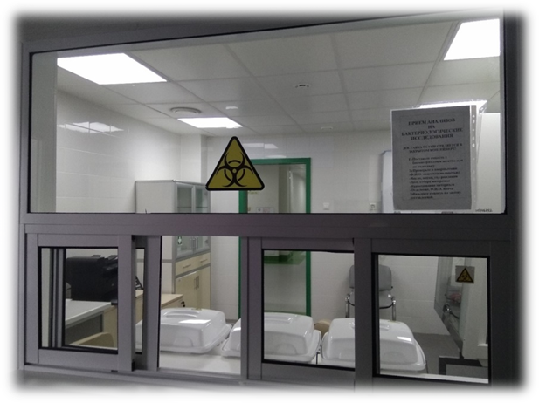
Ознакомление с требованиями к сбору проб биоматериала для микробиологического исследования, правилами приёма биологического материала и регистрацией проб в соответствующих журналах.
Приём биоматериала проводится через специальное окно, где его складывают в контейнер, который находится в «заразной» зоне.
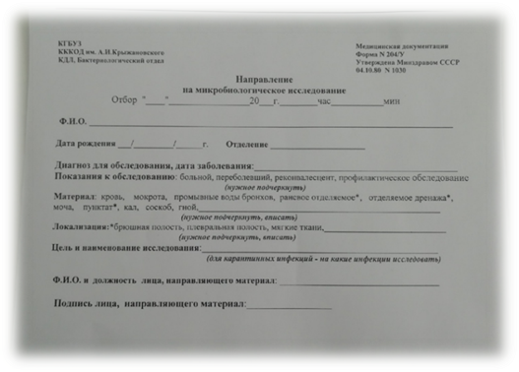
При этом доставленный материал обязательно должен сопровождаться направлением, в котором указывают ФИО полностью; число, месяц, год рождения; дата отбора; наименование материала; отделение и ФИО врача. После транспортировки берут ёмкости на замену доставленной.
В соответствии с МУ 4.2.2039-05 для предохранения от инфицирования медицинского персонала и пациентов при сборе проб биоматериалов и доставке его в лабораторию необходимо:
- не загрязнять наружную поверхность посуды при сборе и доставке проб;
- не загрязнять сопроводительные документы (направления);
- свести к минимуму непосредственный контакт биоматериала с руками медицинского работника, собирающего и доставляющего его в лабораторию;
- использовать стерильные одноразовые или разрешенные к применению для этих целей в установленном порядке контейнеры (емкости) для сбора, хранения и доставки проб;
- контейнеры должны быть целыми, не иметь трещин и отколотых краёв
- транспортировать пробы в переносках или укладках с раздельными гнездами;
- собирать пробы в стерильную одноразовую или стеклянную посуду (не загрязненную биоматериалом, не испорченную трещинами, отколотыми краями и другими дефектами).
День 3
Работа в «чистой зоне»
Приготовление питательных сред
Ознакомление с правилами приема, хранения, списания бактериологических питательных сред (БПС).
К питательным средам предъявляются следующие требования: должны содержать все необходимые вещества для питания микробов, иметь определенную реакцию среды, быть стерильными и обязательно влажными, бактериологические питательные среды (БПС). Среды коммерческого производства должны храниться соблюдением требованием температуры воздуха в упаковке производителя. На упаковке обязательно указан срок годности питательной среды, применение с истекшим сроком годности запрещен.
Этапы приготовления:
  - Берется навеска сухой основы (из расчета кол-во в граммах указанного на литр). Взвешивают навеску;
  - В металлическую емкость ссыпают навеску и добавляют нужное кол-во дистиллированной воды;
  - Нагревают на электроплите, размешивая (варить до закипания и растворения);
  - Разливают в посуду (флаконы, пробирки, чашки);
  - Среды, которые подлежат стерилизации, отправляют в стерилизационную в паровой стерилизатор, закладывая индикаторы с соответствующим режимом
  - После стерилизации маркируют ёмкости.
Факт стерилизации питательных сред фиксируется в журнале контроля работы стерилизаторов воздушного, парового (автоклава), вклеили индикаторы.Я ознакомилась проводимым контролем стерильности питательных сред.
Для контроля стерильности питательных сред, после изготовления и стерилизации помещают в термостат при температуре 36,0 ± 1,0 ˚С.
Факт контроля стерильности питательных сред фиксируется в журнале контроля чистоты розлива (стерильности) БПС.
Готовые питательные среды хранятся в холодильнике от +2 до +8 градуса. Условия хранения в холодильнике фиксируются в журнале учета работы холодильнике.

День 4
Изучение сахаралитической, протеолитической, гемолитической активности исследуемой культуры.
Расщепление углеводов
(сахаролитическая активность)

Способность расщеплять сахара и многоатомные спирты с образованием кислоты или кислоты и газа.
Среды для выявления способности микробов расщеплять углеводы и высокоатомные спирты (Эндо среда, Левина среда, Расселла среда, Дригальского — Конради среда, Рапопорт — Вайнтрауба среда, Шустовой среда).
Для выявления этих свойств микроорганизмов применяют также «пестрый» ряд, т. е. серию пробирок, содержащих питательные среды, включающие различные углеводы, многоатомные спирты и индикатор.
Разложение какого-либо из углеводов с образованием кислоты выявляют по изменению цвета индикатора, образование газа— по заполнению газом и всплыванию специального стеклянного поплавка в жидкой среде. Или применяют полужидкие Гисса среды с соответствующими сахарами и индикатором Андраде.
После посева микроба на эти среды образование кислоты выявляют покраснением среды, а образование газа — по появлению его пузырьков в агаре или по разрыву и сдвигу вверх агарового столбика.

Расщепление белков
(протеолитические свойства)
Изучают на средах с желатином, молоком, сывороткой, пептоном.
При росте на желатиновой среде, микробов ферментирующих желатин, среда разжижается. Характер разжижения различен.
Микробы, расщепляющие молочный белок (казеин) вызывают пептонизацию молока – оно приобретает вид молочной сыворотки.
При расщеплении пептонов могут выделяться – индол, сероводород, аммиак. Их образование можно установить с помощью индикаторных бумажек.
Среды, содержащие белок и выявляющие способность микробов расщеплять белки (протеолитические свойства):
- мясо-пептонный желатин («столбиком»),
- свернутая лошадиная или бычья сыворотка,
- молоко.
При посеве бактерий проколом в мясо-пептонный желатин, «столбиком» в случае расщепления белка наблюдают разжижение среды.
При посеве на среду со свернутой сывороткой расщепление белка определяют по разжижению среды и образованию углублений на ее поверхности.
Расщепление микробом молока выявляется просветлением или растворением первоначально свернувшегося молока.
Способность расщеплять эритроциты
(гемолитическая активность)
Изучают на средах с кровью.
Жидкие среды становятся прозрачными, а на плотных средах вокруг колонии появляется прозрачная зона. При образовании метгемоглобина среда зеленеет.
Наличие гемолитической активности исследуемой культуры проверяют посевом ее в чашку Петри на специальный кровяной агар.

День 5
Изучение культуральных и морфологических свойств
Морфологические свойства изучают путем микроскопии окрашенных препаратов, приготовленных из исследуемых молодых культур, выделенных на плотных или жидких питательных средах.
При описании морфологических свойств необходимо отметить состав питательной среды, температуру роста микроба и возраст культуры. При этом отмечается форма микробных клеток наличие, характер их расположения, размер, наличие спор (их расположение), капсул, наличие инволюционных форм, а также тинкториальные свойства т.е. способность микроорганизмов окрашиваться анилиновыми красителями и по методу Грама.
При изучении морфологических свойств параллельно определяют и чистоту культуры. Кроме просмотра окрашенных мазков определяют наличие жгутиков путем исследования подвижности микробов в препаратах висячая или раздавленная капля, а также путем посева культуры в полужидкий мясопептонный агар (подвижные бактерии вызывают помутнение агара, а неподвижные растут по линии укола).
Характеристика препарата:
1. Чистота культуры: чистая
2 Форма микробных клеток: кокки
3. Величина бактерий: мелкие
4. Характер расположения: кокки, стафилококки
5. Тинкториальные свойства (окраска по Граму): положительная
6. Наличие спор: нет
2) Изучение культуральных свойств микроорганизмов.
Этот этап представляет собой изучение особенностей их роста на плотных, полужидких и жидких средах при определенных условиях.
Характер роста на плотной питательной среде изучают с подробным описан формы, величины, прозрачности, цвета, поверхности, рельефа, консистенции краев и структуры колоний, образованных на МПА, также изучают характер роста по линии укола при посеве в столбик МПЖ. Бактерии каждого вида формируют колонии с определенными признаками, которые учитывают при идентификации.
- Характеристика колонии на плотной среде (МПЖ):
- Форма колонии: круглая с фестончатым краем
- Диаметр колонии: 2-3 мм
- Цвет колонии: бело-желтый
- Рельеф: плоско-выпуклый
- Поверхность колонии: гладкая
- Характер краев: фестончатые, с небольшими неровностями
- Структура колонии: гомогенная
- Консистенция: кашеобразная
- Блеск: присутствует
- Прозрачность: полупрозрачная

День 6
Работа в отделе клинической микробиологии

Первый день исследования клинического материла
Делают посев материала на плотные питательные среды для получения изолированных колоний.

Принцип посева клинического материала

Посевы любого клинического материала осуществляется по методу Gould на 6 питательных сред:
- Кровяной агар - предназначен для выделения и культивирования прихотливых микроорганизмов, а также их первичной дифференциации по типу гемолиза;
- Среда Эндо – дифференциально-диагностическая среда для выделения энтеробактерий и выявления способности использовать лактозу;
- Желточно-солевой агар (ЖСА) – среда для выделения стафилококков, содержит до 10% хлорида натрия, что подавляет большинство бактерий, содержащихся в материале. Кроме того, эта среда является и дифференциально-диагностической, так как присутствие яичного желтка позволяет выявить фермент лецитиназу (лецитовителлазу), который образуют патогенные стафилококки. Лецитиназа расщепляет лецитин на фосфорхолины и нерастворимые в воде жирные кисло ты, поэтому среда вокруг лецитиназоположительных колоний мутнеет и появляется опалесцирующая зона в виде «радужного венчика».
- Энтерококк агар - питательная среда, предназначенная для выделения энтерококков;
- Сабуро-агар - питательная среда, предназначенная для выращивания и подсчета общего числа дрожжевых и плесневых грибов.
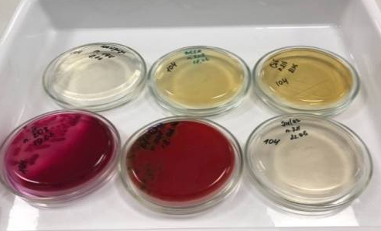
- Хромогенный агар для грибов рода Candida - среда для селективного выделения, дифференциации и быстрой идентификации кандид. Хромогенные субстраты, содержащиеся в данной среде, позволяют легко и быстро идентифицировать и дифференцировать пять различных видов кандид: Candida albicans, Candida tropicalis, Candida krusei, Candida glabrata и Candida parapsilosis по цвету колоний.

Метод секторных посевов Gould

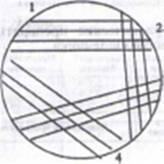
Бактериологической петлей диаметром 3 мм произвести посев (30-40 штрихов) исследуемого материала на 1-й сектор чашек Петри с питательными средами. После этого петлю прожечь и произвести 4 штриховых посева из 1-го сектора по 2-й, аналогичным образом из 2-го сектора в 3-й, и из 3-го в 4-й, прожигая петлю после пересева с каждого сектора.
Чашки Петри с посевами инкубируют в термостате при 37°С в течение 18-24 часов.
В конце исследований производят дезинфекцию рабочей поверхности.

День 7
Работа в отделе клинической микробиологии

Второй день исследования клинического материала

Из термостата вынимают чашки Петри с посевами и просматривают выросшие колонии невооруженным глазом
- Среда Эндо: малиново-красные колонии с металлическим блеском
- Энтерококкагар: нет роста;
- ЖСА: нет роста;
- Кровяном агар:колонии не сосчитать;
- Сабуро: колонии не сосчитать.
Из колоний, выросших на средах Эндо, Сабуро и КА делают мазки для микроскопирования.
Приготовление мазков и их фиксация

Для приготовления препарата, на обезжиренное предметное стекло, наносят каплю физиологического раствора, в которую петлей вносят исследуемый материал и распределяют тонким равномерным слоем по стеклу на площади приблизительно 1 см2 . Если исследуемый материал находится в жидкой среде, то его непосредственно наносят петлей на предметное стекло и готовят мазок. Мазки высушивают на воздухе. Для фиксации мазка предметное стекло (мазком вверх) медленно проводят 3-4 раза через пламя спиртовки. Микроорганизмы при фиксации погибают, плотно прикрепляются к поверхности стекла и не смываются при дальнейшей обработке. Более длительное нагревание может вызвать деформацию клеточных структур.

Окраска мазков по Граму

Комплект реагентов Микро — ГРАМ — НИЦФ предназначен для дифференциально-диагностической окраски микроорганизмов путем последовательной обработки мазка, взятого из биологического материала человека (гной, мокрота, моча и др.), компонентами комплекта. Один комплект рассчитан на проведение окраски 100 мазков.

Состав:
- генциановый фиолетовый карболовый, готов к применению —1 флакон (100 мл.)
- фуксин основной карболовый концентрированный—1 флакон (10 мл.)
- раствор Люголя, готов к применению— 1 флакон (100 мл)

Проведение окраски

На фиксированный мазок наложить кусочек фильтровальной бумаги, на который налить избыток генцианфиолетового карболового и выдержать при комнатной температуре (+18 -25°С) в течение 1 — 2 мин.
Снять бумагу, слить краску и, не промывая мазок водой, налить на мазок 0,7 — 1,0 мл раствора Люголя и выдержать мазок при комнатной температуре в течение 1 — 2 мин.
Слить раствор Люголя и, не промывая, погрузить стекло с мазком в стакан со спиртом этиловым 96°, покачивая стекло до тех пор, пока с мазка не перестанут отходить струйки краски (не более 30 сек).
Извлечь стекло с мазком из спирта, ополоснуть мазок дистиллированной водой, залить поверхность мазка раствором фуксина Пфейфера и выдержать мазок при комнатной температуре в течение 30 — 60 сек.
Слить краску со стекла, промыть мазок дистиллированной водой, высушить стекло с помощью фильтровальной бумаги или естественной сушкой в наклонном положении при комнатной температуре и провести микроскопию с использованием иммерсионной системы при увеличении X (900 — 1000).
Грамположительные микроорганизмы окрашиваются в фиолетовый или фиолетовый с синим оттенком цвет, грамотрицательные микроорганизмы — в красный цвет.

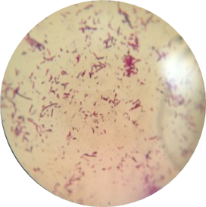
Из колоний, выросших на КА, Эндо и Сабуро готовят, фиксируют мазки, затем окрашивают по Граму.
При микроскопии выявлены грамотрицательные палочки.

Производят пересев со среды Эндо (короткий дифференцирующий ряд) на среды:
- Олькеницкого (Клиглера);
- Хью-Лейфсона с глюкозой;
- Пешкова (для определения подвижности);
- Цитрат Симонса.
Пробирки с посевами инкубируют в термостате в термостате при 37°С в течение 18-24 часов.

В конце исследований производят дезинфекцию рабочей поверхности.

День 8
Работа в отделе клинической микробиологии

Третий день исследования клинического материала

Учет результатов короткого дифференцирующего ряда:
- Олькеницкого -H2S«-», глюкоза, лактоза «кг»;
- Хью-Лейфсона с глюкозой - OF«кк»;
- Пешкова - подвижность «+»;
- Цитрат Симонса - «-»

Постановка биохимического ряда с помощью системы ПБДЭ
Принцип функционирования ПБДЭ основан на микрокультуральных методах, которые позволяют не только обеспечивать высокую точность и воспроизводимость результатов, но и сокращают сроки исследований. Ускорение биохимических реакций в микрокультуральном методе достигается небольшим объемом ингредиентов при относительно большой концентрации засеваемой культуры. ПБДЭ представляет собой панель с 20 конусообразными лунками, на дно которых нанесены соответствующие субстраты с индикатором, стабилизированные поливиниловым спиртом. Панель закрывается крышкой, изготовленной так же из полимерной пленки.
Проведение исследования (Рис.3):
- Вскрывают упаковку.
- Регистрируют на крышке панели номер засеваемого штамма.
- Открывают крышку и располагают панель на столе.
- Добавляют пипеткой по 0,15 мл микробной суспензии во все лунки панели, кроме лунки для обнаружения сероводорода (№ 11), куда вносят только одну каплю (0,05 мл) суспензии.
- Заливают лунку для обнаружения сероводорода (№ 11) 0,1 мл растопленного и охлажденного до температуры (38-40). С МПА, содержащего 0,6% агара микробиологического, и быстро все перемешивают концом раскапывающей пипетки.
- Для создания анаэробных условий добавляют 1-2 капли стерильного вазелинового масла в лунки для определения лизиндекарбоксилазы (№ 4), аргининдегидролазы (№ 5), орнитин - декарбоксилазы (№ 6), уреазы (№ 10) и образования сероводорода (№ 11).
- Закрывают крышку панели. Выдерживают в течение 18-24 ч при температуре 37^{о} С.
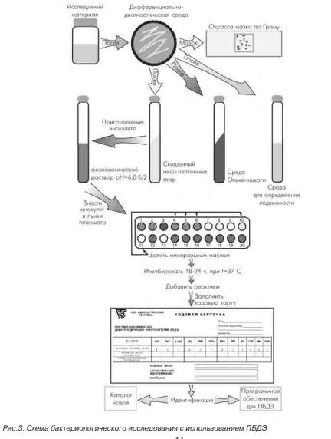

Проба на оксидазу с помощью тест-полосок

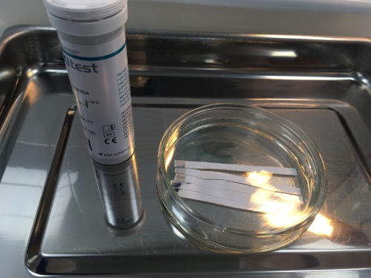
Принцип действия: в присутствии цитохромоксидазы N, N диметил-1,4-фенилендиамин вступает в цветную реакцию с альфа-нафтолом с образованием индофенолового синего. Железо, содержащееся в молекуле цитохрома, ответственного за процесс его окисления/восстановления.
Проведение теста: снять хорошо изолированную колонию (или бактериальную массу в случае чистой культуры) тестируемого штамма с плотной (желательно неселективной) питательной среды и петлей втереть ее в диагностическую зону полоски. Цветную реакцию следует учесть в течение 0,5–1 мин, позже могут возникнуть ложноположительные реакции.
Результат: отрицательная реакция

Определение чувствительности микроорганизмов
к антибактериальным препаратам

Для определения чувствительности используется агар Мюллера - Хинтона. Взвесь изучаемой культуры стандартизируют на денситометре до 0,5 единиц по шкале МАК ФАРЛЕНДА, засевают «газоном» при помощи тампона или пипетки. Засеянные чашки подсушивают не более 10 минут при комнатной температуре. Затем на поверхность засеянного агара пинцетом или автоматическим диспансером накладывают бумажные диски, пропитанные растворами различных антибиотиков (диски имеют маркировку). На одну чашку диаметром 100 мм следует помещать не более 6 дисков. Диски должны равномерно контактировать с поверхностью агара, для чего их следует аккуратно прижать пинцетом. После чашки Петри помещают в термостат и инкубируют при температуре 35±1°С в течение 16-24 ч (в зависимости от вида тестируемого микроорганизма).
Денситометр DensiCHEK plus – прибор, предназначенный для измерения мутности суспензий.
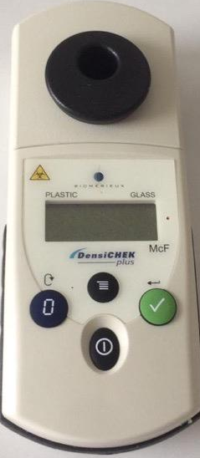
Измерение мутности суспензии

- С помощью диспенсера внести в пробирку 3 мл солевого раствора.
- Приготовить гомогенную суспензию микроорганизма.
- Включить прибор.
- Убедиться, что на приборе установлен режим PLASTIC.
- Поместить пробирку в гнездо прибора.
- Медленно прокрутить пробирку на один полный оборот. На дисплее прибора отобразится пунктирная линия, после чего появятся результаты измерения.
- Полученное значение должно находиться в допустимом диапазоне.
- Извлечь пробирку из гнезда прибора. Через 1 минуту прибор автоматически выключится.

Провела определение чувствительности микроорганизмов
к антибактериальным препаратам

В конце исследований производят дезинфекцию рабочей поверхности.

День 9

Работа в отделе клинической микробиологии

Четвертый день исследования клинического материала

Из термостата вынимают биохимический ряд и просматривают. Производят учет результатов визуально в соответствии с цветовым указателем, приложенным к ПБДЭ, через 18-24 ч инкубации при t 37 С, за исключением теста на обнаружение бетагалактозидазы, который проводят дважды: через 3-5 ч и через 18-24 ч, т.к. у некоторых штаммов лимонно-желтое окрашивание через 18-24 ч исчезает. Через 18-24 ч инкубации открывают крышку панели и в лунку для выявления фенилаланиндезаминазы (№ 7) добавляют 1 каплю 10%-ого раствора хлорида железа (III), в лунку для определения ацетилметилкарбинола (№ 9) 1 каплю 6%-ого раствора нафтола и затем 1 каплю 40%-ого раствора гидроокиси калия, в лунку для выявления индола (№ 8)—1-3 капли реактива Эрлиха. Реакции учитывают немедленно, выявление ацетилметилкарбинола осуществляют через 15-20 мин после закапывания реактивов. Идентификацию культур микроорганизмов осуществляют с использованием таблицы биохимических свойств энтеробактерий, диагностического "ключа", каталога кодов—пособия для интерпретации результатов идентификации с использованием математического метода классификации.
№ | Наименование теста | Положительная реакция | Отрицательная реакция
1 | Утилизация цитрата натрия | Темно-зелёный, синий | Желтый, светло-зелёный
2 | Утилизация малоната натрия | Темно-зелёный, синий | Желтый, светло-зелёный
3 | Утилизация цитрата натрия с глюкозой | Фиолетовый, бурый | Жёлтый, коричневый
4 | Лизиндекарбоксилаза | Темно-зелёный, синий | Желтый, светло-зелёный
5 | Аргининдегидролаза | Темно-зелёный, синий | Желтый, светло-зелёный
6 | Орнитиндекарбоксилаза | Темно-зелёный, синий | Желтый, светло-зелёный
7 | Фенилаланиндезаминаза | Темно-зелёный, синий | Жёлтый
8 | Индол | Розовый | Бесцветный
9 | Ацетилметилкарбинол | Розовый, малиновый | Бесцветный
10 | Уреаза | Малиновый, красный | Жёлтый
11 | Сероводород | Черный, темно-серый | Жёлтый
12 | Утилизация глюкозы | Жёлтый | Красный
13 | Наличие β-галактозидазы | Жёлтый | Бесцветный
14 | ут. лактозы | Жёлтый | Красный
15 | ут. маннита | Жёлтый | Красный
16 | ут. сахарозы | Жёлтый | Красный
17 | ут. инозита | Жёлтый | Красный
18 | ут. сорбита | Жёлтый, жёлто-оранжевый | Красный
19 | ут. арабинозы | Жёлтый, жёлто-оранжевый | Красный
20 | ут. мальтозы | Жёлтый | Красный

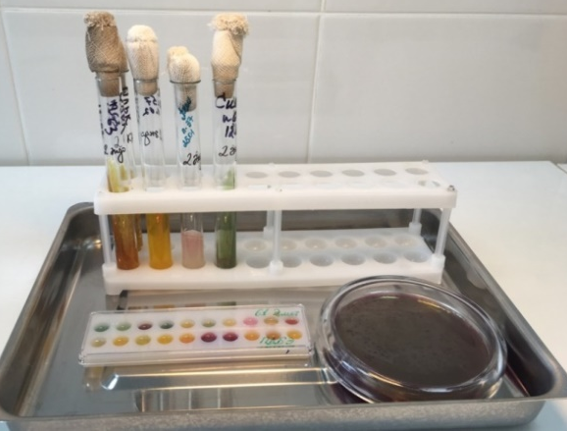

Выделена Escherichia coli

Учет результатов антибиотикограммы

После окончания инкубации чашки помещают кверху дном. Диаметр зон задержки роста измеряют с точностью до 1 мм.
При измерении зон задержки роста следует ориентироваться на зону полного подавления видимого роста. Крупные колонии, выявляемые в пределах четкой зоны подавления роста, свидетельствуют о наличии посторонней микрофлоры или о гетерорезистентности популяции микроорганизмов, в этом случае необходимо повторить идентификацию микроорганизма, формирующего эту колонию, и определение чувствительности этого штамма.
В конце исследований производят дезинфекцию рабочей поверхности.

День 10-11
Работа в отделе клинической микробиологии
Приготовление мазков и их фиксация
Для приготовления препарата, на обезжиренное предметное стекло, наносят каплю физиологического раствора, в которую петлей вносят исследуемый материал и распределяют тонким равномерным слоем по стеклу на площади приблизительно 1 см2 . Если исследуемый материал находится в жидкой среде, то его непосредственно наносят петлей на предметное стекло и готовят мазок. Мазки высушивают на воздухе. Для фиксации мазка предметное стекло (мазком вверх) медленно проводят 3-4 раза через пламя спиртовки. Микроорганизмы при фиксации погибают, плотно прикрепляются к поверхности стекла и не смываются при дальнейшей обработке. Более длительное нагревание может вызвать деформацию клеточных структур.

Окраска мазков по Граму
На фиксированный мазок наложить кусочек фильтровальной бумаги, на который налить избыток генциановогофиолетового карболового и выдержать при комнатной температуре (+18 -25°С) в течение 1 — 2 мин.
Снять бумагу, слить краску и, не промывая мазок водой, налить на мазок 0,7 — 1,0 мл раствора Люголя и выдержать мазок при комнатной температуре в течение 1 — 2 мин.
Слить раствор Люголя и, не промывая, погрузить стекло с мазком в стакан со спиртом этиловым 96°, покачивая стекло до тех пор, пока с мазка не перестанут отходить струйки краски (не более 30 сек).
Извлечь стекло с мазком из спирта, ополоснуть мазок дистиллированной водой, залить поверхность мазка раствором фуксина Пфейфера и выдержать мазок при комнатной температуре в течение 30 — 60 сек.
Слить краску со стекла, промыть мазок дистиллированной водой, высушить стекло с помощью фильтровальной бумаги или естественной сушкой в наклонном положении при комнатной температуре и провести микроскопию с использованием иммерсионной системы при увеличении X (900 — 1000).
День 12
Постановка биохимического теста на st.aureus
Ферментация маннита и коагулазная активность позволяют предварительно идентифицировать «патогенные» стафилококки.
Расщепление маннита в анаэробных условиях. Исследуемую культуру засевают уколом на полужидкий агар с маннитом.
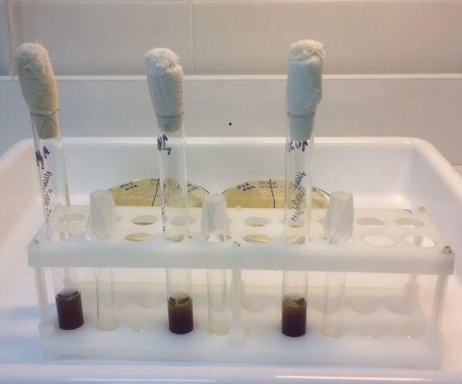
Биохимический тест на St.aureus.
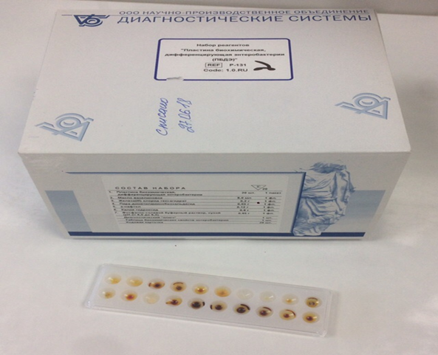
Пластина биохимическая, дифференцирующая стафилококка.
Расщепление плазмокоагуляции. Цитратную плазму, полученную из крови кролика, разводят изотоническим раствором натрия хлорида в соотношении 1:4 и наливают в две преципитационные пробирки по 0,3 – 0,5 мл. В одну пробирку вносят петлю исследуемой культуры, другая пробирка служит контролем. Пробирки ставят в термостат при температуре 37 С. Учет реакции производят через 2-3 часа. При отстутвии свертывания плазмы посевы оставляют при комнатоной температуре на 24 часа, после чего учитывают реакцию. При наличии фермента коагулазы плазма свертывается.

День 13
Реакция агглютинации
Реакция агглютинации (РА) – это склеивание и выпадение в осадок микробов или других клеток под действием антител в присутствии электролита (изотонического раствора натрия хлорида). Образовавшийся осадок называют агглютинатом.
Реакцию агглютинации для серодиагностики широко применяют при брюшном тифе, паратифах (реакция Видаля), бруцеллезе (реакция Райта) и др. Антителом при этом является сыворотка больного, а антигеном – известный микроб.
Постановка реакции. Существует два метода проведения этой реакции: реакция агглютинации на стекле (иногда ее называют ориентировочной) и развернутая реакция агглютинации (в пробирках).
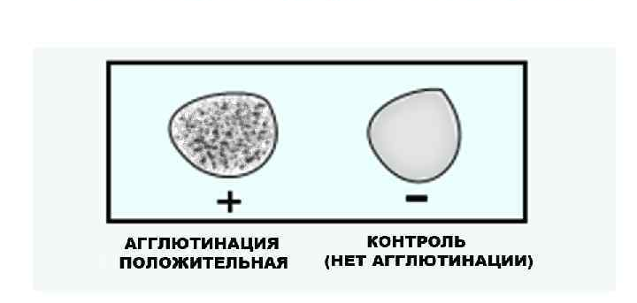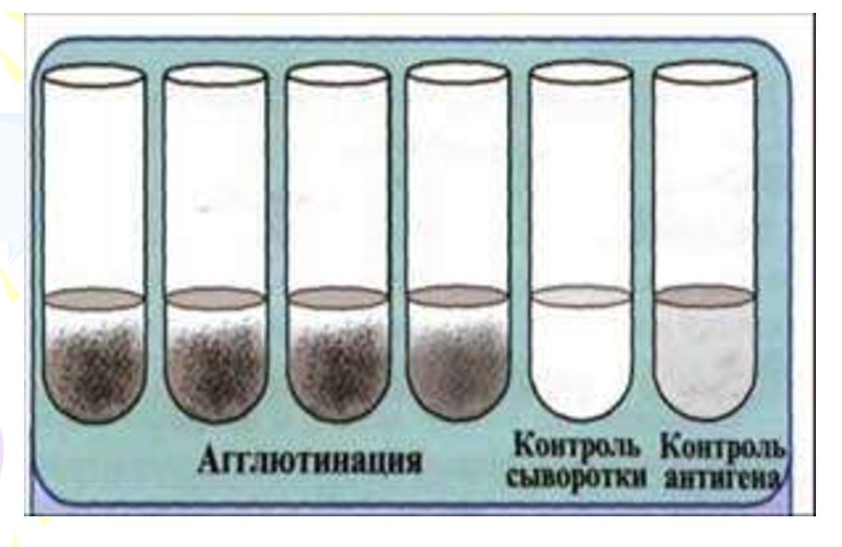
Реакция агглютинации на стекле Развернутая Реакция агглютинации

Постановка реакции агглютинации на стекле
1. На поверхность обезжиренного предметного стекла наносят с помощью пастеровской пипетки 2 капли агглютинирующей сыворотки.
2. В сыворотку вносят исследуемую бактериальную культуру, снятую с поверхности плотной питательной среды.
3. Внесенную культуру тщательно перемешивают. Реакция протекает при комнатной температуре. Результат учитывают с помощью лупы через 5—10 мин.
При положительной реакция в капле отмечается окучивание бактерий в виде зернышек или хлопьев.
Развернутая РА для серодиагностики ставится в сыворотке больных. Ее разводят и изотоническом растворе натрия хлорида от 1:50 - 1:100 до 1:800 или 1: 1600. Так как в более низких титрах сыворотки могут находиться нормальные агглютинины, имеющиеся у здоровых людей или больных с другим диагнозом (диагностический титр). В качестве антигена в этой реакции используют диагностикумы - заведомо известные взвеси, как правило, убитых бактерий.
В агглютинационные пробирки предварительно разливают по 1 мл изотонического раствора натрия хлорида. В первую из них доливают 1 мл сыворотки, разведенной 1:100, и, смешав ее, 1 мл переносят во вторую, из второй - в третью и т.д. В полученные двухкратные разведения сывороток (от 1:100 до 1:1600 и более) вносят по 1-2 капли взвеси бактерий, содержащей 3 млрд микробных тел в 1 мл. Пробирки встряхивают и помещают в термостат при 37°С на 2 часа, затем сутки выдерживают при комнатной температуре.
Учет реакции развернутой агглютинации производят, оценивая последовательно каждую пробирку, начиная с контрольных, при осторожном встряхивании. В контрольных пробирках агглютинации не должно быть. Интенсивность реакции агглютинации отмечают следующими знаками: ++++ - полная агглютинация (хлопья агглютината в абсолютной прозрачной жидкости); +++ - неполная агглютинация (хлопья в слабоопалесцирующей жидкости); ++ - частичная агглютинация (хлопья четко различимы, жидкость слегка мутная); + - слабая, сомнительная агглютинация - жидкость очень мутная, хлопья в ней плохо различимы; — - отсутствие агглютинации (жидкость равномерно мутная).

День 14
Реакция непрямой гемагглютинации
Реакция непрямой (пассивной) гемагглютинации (РНГА) основана на том, что эритроциты, если на их поверхности адсорбировать растворимый антиген, приобретают способность агглютинироваться при взаимодействии с антителами к адсорбированному антигену. РНГА широко применяют при диагностике ряда инфекций.При помощи РНГА можно определять неизвестный антиген, если на эритроциты адсорбировать заведомо известные антитела.
Реакция ставится:
1) для обнаружения полисахаридов, белков, экстрактов бактерий и других высокодисперстных веществ, риккетсий и вирусов, комплексы которых с агглютининами в обычных РА увидеть не удается,
2) для выявления антител в сыворотках больных к этим высокодисперстным веществам и мельчайшим микроорганизмам.
Под непрямой, или пассивной, агглютинацией понимают реакцию, в которой антитела взаимодействуют с антигенами, предварительно адсорбированными на инертных частицах (латекс, целлюлоза, полистерол, оксид бария и др. или эритроциты барана, I(0)-группы крови человека)
В реакции пассивной гемагглютинации (РПГА) в качестве носителя используют эритроциты. Нагруженные антигеном эритроциты склеиваются в присутствии специфических антител к данному антигену и выпадают в осадок. Сенсибилизированные антигеном эритроциты используют в РПГА как эритроцитарный диагностикум для обнаружения антител (серодиагностика). Если нагрузить эритроциты антителами (эритроцитарный антительный диагностикум), то можно применять для выявления антигенов.
Постановка. В лунках полистироловых планшетов готовят ряд последовательных разведений сыворотки. В предпоследнюю лунку вносят - 0,5 мл заведомо положительной сыворотки и в последнюю 0,5 мл физиологического раствора (контроли). Затем во все лунки добавляют по 0,1 мл разведенного эритроцитарного диагностикума, встряхивают и помещают в термостат на 2 ч.
Учет. В положительном случае эритроциты оседают на дне лунки в виде ровного слоя клеток со складчатым или зазубренным краем (перевернутый зонтик), в отрицательном - оседают в виде пуговки или колечка.
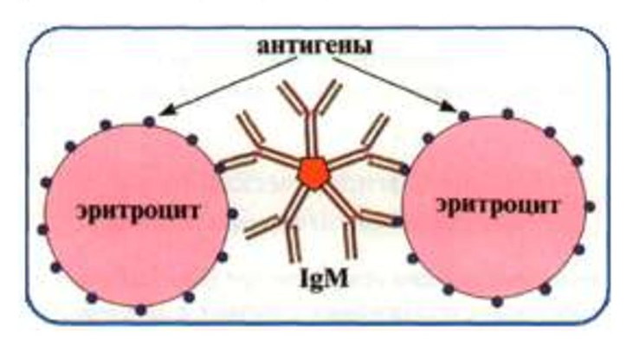
Реакция непрямой (пассивной) гемагглютинации

День 15
Реакция преципитации
В реакции преципитации происходит выпадение в осадок специфического иммунного комплекса, состоящего из растворимого антигена (лизата, экстракта, (аптена) и специфического антитела в присутствии электролитов.
Образующееся в результате этой реакции мутное кольцо или осадок называют преципитатом. От реакции агглютинации эта реакция в основном отличается размером частиц антигена.
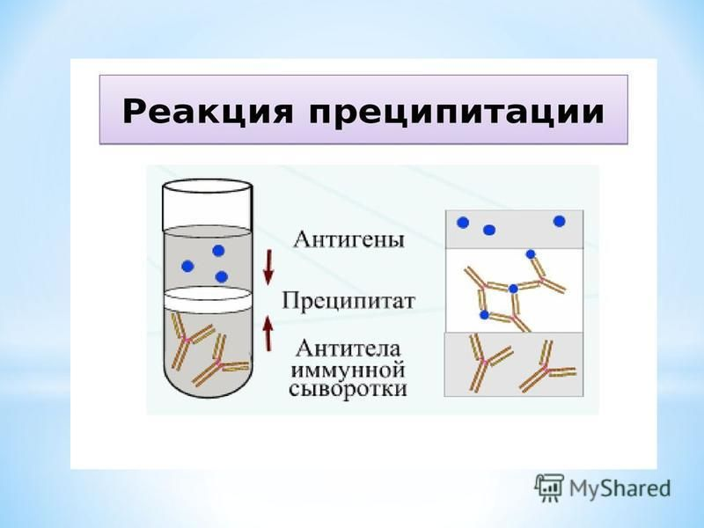
Для постановки реакции используют гель (полужидкий или более густой агар). Каждый компонент, входящий в состав антигена, диффундирует навстречу соответствующему антителу с разной скоростью. Поэтому комплексы различных антигенов и соответствующих антител располагаются в разных участках геля, где и образуются линии преципитации. Каждая из линий соответствует только одному комплексу антиген — антитело. Реакцию преципитации ставят обычно при комнатной температуре.
Метод иммуноэлектрофореза получил широкое распространение в последние годы при исследовании антигенной структуры микробов. Комплекс антигенов помещают в луночку, которая находится в центре агарового геля, залитого на пластинку. Затем через агаровый гель пропускают электрический ток, в результате чего различные антигены, входящие в комплекс, перемещаются в поле электрического тока в зависимости от их электрофоретической подвижности. После окончания электрофореза в траншею, расположенную по краю пластинки, вносят специфическую иммунную сыворотку и помещают во влажную камеру. В местах образования комплекса антиген — антитело появляются линии преципитации.
День 16
Реакция связывания комплемента
Реакция связывания комплемента (РСК) основана на том, что специфический комплекс антиген — антитело всегда адсорбирует на себе (связывает) комплемент.Эту реакцию широко применяют при идентификации антигенов и в серодиагностике инфекций особенно заболеваний* вызванных спирохетами (реакция Вассермана), риккетсиямй и вирусами.
РСК-сложная серологическая реакция. В ней участвуют комплемент и две системы антиген -антитело. По существу, это две серологические реакции.
Первая система-о с н о в н а я состоит из антигена и антитела (один известный, другой нет). К ней добавляют определенное количество комплемента. При соответствии антигена и антитела этой системы они соединятся и свяжут комплемент. Образовавшийся комплекс мелкодисперсный и не виден.
Об образовании этого комплекса узнают с помощью второй системы гемолитической или индикаторной.

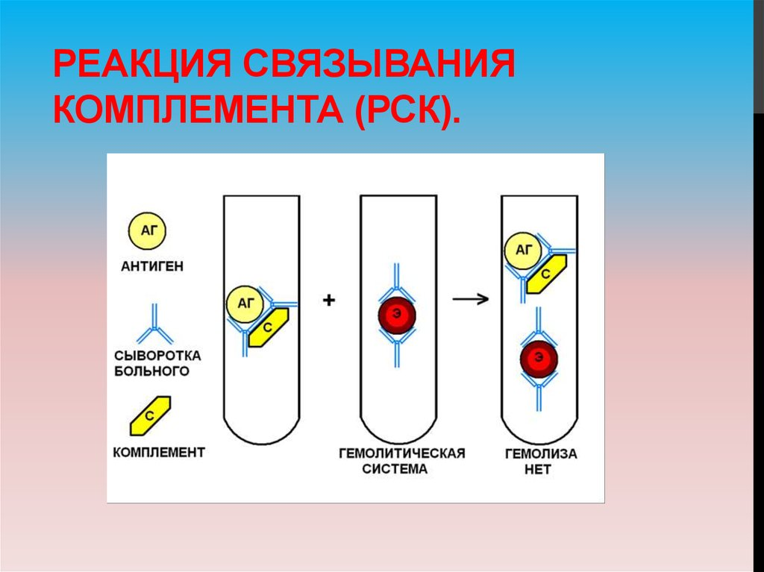
РСК осуществляют в два этапа. Сначала готовят бактериолитическую систему — в пробирках смешивают по 0,5 мл исследуемой сыворотки и антигена, добавляют комплемент в строго определенной дозе (титре). Смесь антиген—сыворотка—комплемент (бактериолитическая система) помещают в водяную баню (или термостат) и выдерживают при температуре 37—38 °С 20—40 мин. Результат взаимодействия компонентов в пробирке невидим, жидкость остается прозрачной и бесцветной. Чтобы определить, связался ли комплемент в бактериолитической системе, нужен второй этап реакции. В пробирки добавляют компоненты гемолитической системы — отмытые эритроциты барана и инактивированную гемолитическую сыворотку.
Все компоненты бактериолитической системы встряхивают для перемешивания в пробирке, помещают в водяную баню и выдерживают при температуре 37—38 °С 20—40 мин. Затем добавляют компоненты гемолитической системы, вторично все встряхивают и вновь помещают в водяную баню на 10—15 мин.

Предварительный учет результата: если сыворотка от больного животного, то в ней содержатся антитела, которые соединяются со специфическим антигеном. С этим комплексом (антиген—антитело) связывается комплемент—гемолиза не будет, результат положительный.
Если сыворотка от здорового животного, она антител не содержит, комплекса антиген—антитело не образуется, комплемент в бакте- риолитической системе не свяжется. При добавлении эритроцитов и гемолизина (это между собой антиген и антитело) комплемент реагирует с этим комплексом — произойдет гемолиз, результат отрицательный.
После этого пробирки оставляют при комнатной температуре на 15—20 ч и учитывают окончательный результат. Если в бактериолити- ческой системе сыворотка была от больного животного, то в пробирке образуется специфический комплекс антиген—антитело, который адсорбирует (связывает) весь добавленный комплемент. Следовательно, во второй, гемолитической, системе гемолиза не произойдет, эритроциты осядут на дно пробирки, надосадочная жидкость прозрачная — результат РСК положительный. Если в исследуемой сыворотке нет специфических антител к используемому антигену (в случаях, когда сыворотка от здорового животного), то в бактериолитической системе комплекс антиген—антитело не образуется и, следовательно, комплемент в данной системе не адсорбируется, он остается свободным в пробирке. При добавлении компонентов гемолитической системы (во второй фазе реакции) комплемент вступает во взаимодействие со вторым комплексом (гемолизин—эритроциты), происходит гемолиз — осадка эритроцитов не образуется, жидкость в пробирке лаково-красная. Результат: РСК отрицательный.
РСК используют:
1) для обнаружения в сыворотке больного животного специфических антител (при диагностике бруцеллеза, перипневмонии, сапа, лептоспироза, трипаносомоза и др.);
2) для выявления в исследуемом материале специфического антигена (бактериального или вирусного) при наличии специфической иммунной сыворотки.

День 17
Реакция иммунофлюоресценции
В реакции иммунофлюоресценции (РИФ) используют люминесцентную микроскопию для серологических исследований. Реакция основана на том, что иммунные сыворотки, к которым химическим путем присоединены флюорохромы, при взаимодействии с соответствующими антигенами образуют специфический светящийся комплекс, видимый в люминесцентном микроскопе.
Различают три разновидности метода прямой, непрямой, с комплементом. Реакция Кунса является методом экспресс-диагностики для выявления антигенов микробов или определения антител.
Прямой метод РИФ основан на том, что антигены тканей или микробы, обработанные иммунными сыворотками с антителами, меченными флюорохромами, способны светиться в УФ-лучах люминесцентного микроскопа. Бактерии в мазке, обработанные такой люминесцирующей сывороткой, светятся по периферии клетки в виде каймы зеленого цвета.
Непрямой метод РИФ заключается в выявлении комплекса антиген - антитело с помощью антиглобулиновой (против антитела) сыворотки, меченной флюорохромом. Для этого мазки из взвеси микробов обрабатывают антителами антимикробной кроличьей диагностической сыворотки. Затем антитела, не связавшиеся антигенами микробов, отмывают, а оставшиеся на микробах антитела выявляют, обрабатывая мазок антиглобулиновой (антикроличьей) сывороткой, меченной флюорохромами. В результате образуется комплекс микроб + антимикробные кроличьи антитела + антикроличьи антитела, меченные флюорохромом. Этот комплекс наблюдают в люминесцентном микроскопе, как и при прямом методе.
Механизм. На предметном стекле готовят мазок из исследуемого материала, фиксируют на пламени и обрабатывают иммунной кроличьей сывороткой, содержащей антитела против антигенов возбудителя. Для образования комплекса антиген — антитело препарат помещают во влажную камеру и инкубируют при 37 °С в течение 15 мин, после чего тщательно промывают изотоническим раствором хлорида натрия для удаления не связавшихся с антигеном антител. Затем на препарат наносят флюоресцирующую антиглобулиновую сыворотку против глобулинов кролика, выдерживают в течение 15 мин при 37 °С, а затем препарат тщательно промывают изотоническим раствором хлорида натрия. В результате связывания флюоресцирующей антиглобулиновой сыворотки с фиксированными на антигене специфическими антителами образуются светящиеся комплексы антиген — антитело, которые обнаруживаются при люминесцентной микроскопии.

День 18-19
Участие в санитарно – противоэпидемических мероприятиях
В целях профилактики внутрибольничных инфекций (ВБИ) в лечебно-профилактической организации осуществляются дезинфекционные и стерилизационные мероприятия, которые включают в себя работы по профилактической и очаговой дезинфекции, обеззараживанию, предстерилизационной очистке и стерилизации изделий медицинского назначения.
Для проведения дезинфекционных и стерилизационных мероприятий ООМД (организация, осуществляющая медицинскую деятельность) должны регулярно обеспечиваться моющими и дезинфицирующими средствами различного назначения, кожными антисептиками, средствами для стерилизации изделий медицинского назначения, а также стерилизационными упаковочными материалами и средствами контроля (в том числе химическими индикаторами)
Дезинфекция – это комплекс мероприятий, направленных на уничтожение определенного вида патогенного или условно-патогенного микроорганизма в объектах внешней среды с помощью химических антисептиков, физических, биологических воздействий.
В микробиологической лаборатории используют два метода дезинфекции:
1.Химический: основан на применении разнообразных химических веществ, вызывающих гибель микроорганизмов. Его используют с целью обеззараживания различных объектов внешней среды, воздуха, биологических субстратов. При работе в микробиологической лаборатории допускаются дез. растворы, разрешенные к применению на территории РФ.
2.Физический метод: обеспечивает удаление микроорганизмов с объектов путем воздействия физических факторов: высокой температуры горячего воздуха, пара под давлением, ультрафиолетовых лучей.
Контроль стерильности в автоклаве – для проверки стерильности материала и работы автоклава используют химические индикаторы. При объёме автоклава до 100 литров используют 5 индикаторов, если объём автоклава больше 100 литров используют 11 индикаторов. Закладки производятся при каждом цикле.
Термический контроль: проводят раз в полгода. Для контроля используют проверенный максимальный термометр с ценой деления не более 1 °С и диапазоном измерений, превышающим контролируемую температуру. Термометр размещают в пяти точках совместно с химическими индикаторами. После окончания цикла стерилизации и остывания термометра до комнатной температуры, снимают показания. Для определения истинного значения максимальной температуры цикла стерилизации к снятому с термометра показанию прибавляют соответствующую поправку, указанную в паспорте на данный термометр.
Результаты заносят в "Журнал бактериологического контроля работы стерилизаторов воздушного, парового (автоклава) в КГБУЗ «КККОД им. А.И. Крыжановского»" и в форме 520/у "Журнал обеззараживания патогенных биологических агентов". После регистрации режимов стерилизации заверяют подписями исполнителя и ответственного бактериолога.
Биологический контроль: этот вид контроля проводят 2 раза в год. Для этого используют биотесты, предназначенные для конкретного вида паровой или суховоздушной стерилизации.
Результаты заносят в журнал и регистрируют.
День 20
Проведение внутрилабораторного контроля качества лабораторных исследований
Внутренний контроль качества бактериологической лаборатории направлен на: размещение лаборатории и организацию работы; лабораторное оборудование; качество материала; обработку материала;качество, годность и количество реагентов; методика и процедура посева; регистрация анализов и выдача результатов.
Внутрилабораторному контролю качества подлежат: питательные среды, приготовленные в лаборатории путём регидратации и стерилизации стандартизированных основ с добавлением одного или нескольких комплексных стандартизованных компонентов или отдельных реагентов (крови, ростовых, селективных добавок и других составляющих);среды, сконструированные в лаборатории из многочисленных ингредиентов (например: дифференциально-диагностические среды для выявления специфических ферментов или других признаков – например, токсигенности коринебактерий); питательные среды, имеющие особое значение для микробиологической диагностики, внутренний контроль качества которых регламентирован соответствующими нормативными документами (например, для выделения и идентификации Corynebacterium diphtheriae, Neisseriameningitidis,Vibriocholerae); питательные среды для определения чувствительности микроорганизмов к антибиотикам подлежат внутреннему контролю качества (вместе с дисками с антибиотиками) в соответствии с действующими нормативными документами по данному виду исследований сертифицированные питательные среды, в процессе применения которых отмечаются отклонения от заявленных свойств (недостаточный или атипичный рост микроорганизмов, изменение их свойств или другие особенности; отсутствие подавления роста сопутствующей микрофлоры и т.п.)
День 21-22
Работа в отделе санитарно-бактериологических исследований
Мониторинг воздуха помещений и боксов биологической безопасности
Санитарно-бактериологическое исследование воздуха проводят для определения количества МАФАнМ (мезофильных аэробных и факультативно-анаэробных микроорганизмов) в 1 м³ и качественного состава (наличие санитарно-показательных и патогенных микроорганизмов). МАФАнМ в воздухе определяют посевом на поверхность МПА, а количество санитарно-показательных микробов (стафилококков и стрептококков) определяют посевом на кровяной и желточно-солевой агар. Для определения наличия плесневых грибов и дрожжей применяют среды Сабуро и Чапека.
Существует много методов бактериологического исследования воздуха. Самыми доступными и чаще применяемыми являются методы Коха и Кротова.
Седиментационный метод Коха. Суть метода заключается в осаждении микробных частиц и капель аэрозоли на поверхность плотной питательной среды под действием силы тяжести.
Методика: чашки Петри с МПА и средой Сабуро оставляют открытыми на 5-20 мин в классе, в цехах молочного завода, мясокомбината (время экспозиции зависит от предполагаемой загрязненности). Чашки закрывают и помещают в термостат при 30⁰С, если это МПА или кровяной агар, их культивируют в течение 48 часов; если это среда Сабуро – культивирование проводят при 25⁰С в течение 4-7 суток. Затем проводят подсчет выросших колоний бактерий и плесневых грибов во всей чашке.
После подсчета выросших колоний в чашке Петри, определяют количество микроорганизмов в 1 м³ воздуха по формуле Омелянского, согласно которой предполагается (т.е. это не точный метод), что в чашки с питательной средой площадью 100 см², в течение 5 мин оседает столько микробных клеток, сколько их содержится в 10 л воздуха. Для определения количества бактерий в 1м³ воздуха применяют формулу Омелянского:
А . 100 . 1000 . 5
Х = --------------------
в . 10 . Т
где Х – количество микробов в 1 м³ (1000 л) воздуха;
А – число колоний выросших на МПА в чашках;
в – площадь чашки (78 см²);
5 – время экспозиции по правилу Омелянского;
Т – время, в течение которого чашка была открыта;
10 –10 л воздуха по правилу Омелянского;
1000 – 1 м³ воздуха;
100 - 100 см² питательной среды.
Аспирационный метод микробиологического исследования воздуха с применением прибора Кротова основан на использовании ударного действия воздушной струи, протянутой через щель прибора, на поверхность МПА в чашках Петри. Этот метод является более точным, т.к. прибор снабжен микроманометром (или ротаметром), показывающим количество литров посеянного воздуха. Аппарат Кротова – это цилиндрический прибор, внутри которого имеется электромотор с центробежным вентилятором. При вращении вентилятора воздух засасывается из исследуемого помещения через узкую клиновидную щель в крышке прибора. Под крышкой прибора находится вращающаяся платформа с открытой чашкой Петри, струя воздуха ударяется о поверхность питательной среды, на которую оседают микроорганизмы из воздуха. Чашки с посевами помещают в термостат на 24-48 ч при 30⁰С, затем подсчитывают количество колоний в чашке и по формуле определяют число микробов в 1м³ воздуха исследуемого помещения:
а . 1000
Х = -----------
в
где Х – число микробов в 1 м³ (1000 л) воздуха;
а - число колоний, выросших на МПА в чашках;
1000 л = 1 м³ воздуха;
в - количество литров воздуха, пропущенного через щель прибора.
Микробиологические нормативы санитарного состояния воздуха
производственных помещений (исследуют 1 раз в месяц)
Метод  исследования | МАФАнМ, КОЕ.  Не более | Плесневые грибы, КОЕ.  Не более
1 | 2 | 3
Метод Кротова | 150 колоний в 100 л | 15 колоний в 100 л
Метод Коха | 200 колоний за 20 мин | 20 колоний за 20 мин

Отбор проб воздуха производится при помощи Аспиратора ПУ – 1Б на плотные питательные среды тиогликолевая (общее микробное число), ЖСА – среда для выделения стафилококков.
Прибор предназначен для автоматического отбора проб биологических аэрозолей воздуха при проведении санитарного контроля воздуха различных помещений в больницах, поликлиниках, ЛПУ.
Подготавливают чашки Петри в соответствии с утвержденной в установленном порядке методикой (в стандартную стеклянную чашку Петри заливается 20-21 мл питательной среды. При этом поверхность агара будет находиться в 3 мм от нижней плоскости многосопловой решетки).
Снимают верхнюю часть корпуса пробоотборника и защитную крышку. Устанавливают чашку с питательной средой в держатели пробоотборника. Включают тумблер. Устанавливают соответствующий объем отбираемой пробы (100 л –на простой агар(ОМЧ) или 250л – на ЖСА(S.aureus). Нажимают кнопку "Пуск".
После отбора пробы снимают чашку Петри, закрывают ее крышкой и помещают в термостат для инкубирования. Пробы регистрируют в журнале.

День 23
Санитарная микробиология исследование смывов с рук и объектов
окружающей среды
Объектами исследования при проведении бактериологического контроля лечебно-профилактических учреждений являются:
воздушная среда;
- различные объекты внешней среды;
- хирургический инструментарий;
- шовный материал;
- руки хирургов и кожа операционного поля.
Бактериологическое исследование микробной обсемененности предметов внешней среды предусматривает выявление стафилококка, синегнойной палочки, бактерий группы кишечных палочек и патогенных грибов.
Отбор проб
Взятие смывов производят стерильным ватным тампоном на палочках, вмонтированных в пробирки, или марлевыми салфетками размером 5x5 см. Для увлажнения тампонов в пробирки с тампонами наливают по 2,0 мл стерильного физиологического раствора.
Для выделения стафилококков посев делают непосредственно на чашку Петри с желточно-солевым агаром, для выделения бактерий группы кишечных палочек — посев на среду Эндо (дальнейшие исследования по соответствующим схемам).
Для обнаружения патогенных грибов производят посев на среду Сабуро, наблюдают 5 суток при 21°С. Кроме того, производят посевы в среды накопления — для стафилококков в 6,5% хлористого натрия, для бактерий группы кишечных палочек — в 10—20% желчный бульон. Через сутки инкубирования при 37°С делают пересев на среду Эндо и жел-точно-солевой агар. При обнаружении подозрительных колоний производят их микроскопию и далее исследуют по соответствующим схемам.
Для выявления синегнойной палочки специальные посевы можно не производить, так как она дает ползущий рост с характерным запахом земляничного мыла на среде Эндо.
Правила отбора проб для контроля стерильности в лечебно-профилактических учреждениях
Забор проб производят в стерильные емкости с соблюдением строжайших правил асептики.
Посев в обязательном порядке производят в три питательные среды:
- сахарный бульон Хоттингера (0,5 и 1% глюкоза);
- тиогликолевую среду;
- бульон Сабуро.
При посеве изделия или его части непосредственно в питательную среду следует соблюдать следующее условие — среды должно быть достаточно для полного погружения изделия.
Перед посевом емкость с отобранными образцами протирают стерильной марлевой салфеткой, обильно смоченной 6% раствором перекиси водорода, и оставляют на 30 минут. Затем вносят в бокс. За 1,5—2 часа до начала работы в боксе и предбокснике на 1—1,5 часа включают бактерицидные лампы.
Перед входом в бокс работники лаборатории тщательно моют руки теплой водой с мылом и щеткой, вытирают стерильным полотенцем, надевают в предбокснике на ноги бахилы, стерильные халаты, 4-слойные маски, шапочки, стерильные перчатки.
Посевы в бульон Хоттингера и тиогликолевую среду выдерживают в термостате при температуре 37°С, среду Сабуро — при температуре 20—22°С.
Посевы инкубируют в термостате в течение 14 суток.
Материал стерилен при отсутствии роста во всех посевах. Материал не стерилен при росте микрофлоры.
Бактериологический контроль эффективности обработки кожи операционного поля и рук хирургов
Смывы с кожи операционного поля и рук хирургов производят стерильными марлевыми салфетками размером 5x5 см2, смоченными в физиологическом растворе. Марлевой салфеткой тщательно протирают ладони, околоногтевые и межпальцевые пространства обеих рук. После забора проб марлевую салфетку помещают в широкогорлые пробирки или колбы с раствором нейтрализатора (воды или физиологического раствора) и стеклянными бусами, встряхивают в течение 10 минут, производят отмыв марлевой салфетки. От-мывную жидкость засевают глубинным способом по 0,5 мл на 2 чашки Петри с мясопептонным агаром, а марлевую салфетку— 0,5% сахарный бульон. Посевы инкубируют при 37°С в течение 48 часов.
Кожа и руки стерильны при отсутствии роста микроорганизмов как на твердой, так и на жидкой питательной среде.

День 24
Индивидуальное задание

Современная идентификация и дифференциация НГОБ с помощью биохимического набора реагентов «ДС-ДИФ-НЕФЕРМ»

Набор ДС-ДИФ-НЕФЕРМ предназначен для фенотипической идентификации микроорганизмов группы НГОБ, выделяемых в ходе бактериологического анализа, в течение 48 часов. Тест – система позволяет определить следующие биохимические свойства НГОБ: утилизация цитрата натрия, сахарозы, инозита, фруктозы, глюкозы, галактозы, целлобиозы, ксилозы, маннита, трегалозы, мальтозы, лактозы, наличие уреазы, β-галактозидазы, β-глюкозидазы, γ-глутамилтрансферазы, N-ацетил-β-D-глюкозаминидазы, щелочной фосфатазы, декарбоксилазы лизина, дигидролазы аргинина, нитратредуктазы, нитритредуктазы, гидролиз эксулина, образование индола.

Состав набора «ДС-ДИФ-НЕФЕРМ»
Характеристика реагентов | Форма выпуска
Планшеты полистироловые 96-луночные, на дно лунок которых нанесены соответсвующие субстратно – индикаторные питательные среды, стабилизированные поливиниловым спиртом. Цвет субстрата в лунке зависит от применяемого индикатора и рН субстрата. | 6 шт
0,85 % раствор хлорида натрия рН от 6,9 до7,4, стерильный. | 40,0 мл
Масло вазелиновое, стерильное. | 9,0 мл
Реактив для теста «индол» (пара-диметиламинобензальдегида раствор 3,5%) | 4,5
Реактив для тестов «нитраты» и «нитриты» (реактив Грисса ) | 3,0

Аналитические и диагностические характеристики теста.
Оценка диагностической чувствительности и специфичности тест – системы проводилась на контрольных штаммах и клинических образцах в сравнении с референс тест – системой. Чувствительность теста составила – 99%, специфичность – 100%.
Необходимые материалы и оборудование:
- термостат, поддерживающий температуру (30,0 ± 0,5) °С;
- пипетки стерильные стеклянные концевые калиброванные 2 класса точности на 1 мл или дозаторы пипеточные переменного объема одноканальные, со стерильными наконечниками;
- пробирки стеклянные, стерильные;
- отраслевой стандартный образец мутности бактерийной взвеси или 2 степени по шкале MacFarland;
- спиртовка, бактериологические петли;
Отбор и подготовка образцов. Исследование проводить с чистой культурой, после определения принадлежности к группе НГОБ (грамотрицательные, оксидазоположительные, редко оксидазо-положительные палочки или коккобациллы, утилизирующие или не утилизирующие глюкозу в аэробных условиях по тесту Хью – Лейфсона, подвижные и неподвижные).
Для работы использовать культуры, выращенные от 18 до 24 ч при температуре 30 ± 0,5 °С на поверхности питательного агара.
Стерильной пипеткой отмерить по 4,5 мл стерильного 0,85% раствора хлорида натрия рН от 6,9 до 7,4 из флакона в стерильные пробирки. Из суточной агаровой культуры приготовить суспензию в 0,85% растворе хлорида натрия, подогретом до температуры 30 – 35 °С. Густоту суспензии довести до 2 единиц по шкале MacFarland (Приложение А). Приготовленную микробную суспензию до начала исследования хранить не более 30 мин.
Проведение анализа:
- Вскрыть пакет с маркировкой «первый ряд (синий стрип)» по линии запайки со стороны замка. Вынуть из пакета планшет, оставить в рамке необходимое количество стрипов (по количеству исследуемых культур). Стрипы с питательными субстратами, не используемые для данной постановки, вынуть из рамки и поместить в пакет на замок. Аналогично вскрыть пакеты с маркировкой «второй ряд (желтый стрип)», «третий ряд (черный стрип)», вынуть необходимое количество стрипов и поместить в рамку, оставшиеся рамки со стрипами закрыть в пакетах на замок. Для испытания одной культуры необходимо взять 3 стрипа (синий, желтый, черный);
- На прилагаемом к набору бланке учета результатов зарегистрировать номера испытуемых культур;
- Внести стерильной пипеткой по 0,15 мл микробной суспензии одной культуры в лунки 3-х стрипов (синий, желтый, черный). Тесты расположены в направлении А-Н, возможно применение автоматического пипеточного дозатора с использованием наконечников с защитными фильтрами;
- Для создания анаэробных условий добавить стерильное вазелиновое масло по 3 капли в тесты с лизином, мочевиной, аргинином, индолом;
- Накрыть планшет крышкой и поместить его в полиэтиленовый пакет, завернув при этом край пакета вниз;
- Планшет инкубировать при температуре (30 ± 0,5) °С до 48 часов
Учет результатов. Учет результатов проводить визуально в соответствии с цветовым указателем (Приложение Б), после инкубации 24 часов.
По окончании инкубации добавить в лунки Н первого ряда 0,1 мл реактив теста «индол». Планшет накрыть крышкой и инкубировать 15 минут при комнатной температуре. Затем внести в лунки G и H третьего ряда по 0,05 мл реактив тестов «нитраты» и «нитриты». Результат учитывать через 1-2 минуты по критерия цветового указателя (Приложение Б).
Таким образом, я изучила этиологическую значимость микроорганизмов группы НГОБ и современные методы идентификации НГОБ .

Лист лабораторных исследований.

Исследования. |  |  |  |  |  |  |  |  |  |  |  |  |  |  |  |  |  |  | итог
Исследования. | 1 | 2 | 3 | 4 | 5 | 6 | 7 | 8 | 9 | 10 | 11 | 12 | 13 | 14 | 15 | 16 | 17 | 18 | итог
Приготовление питательных сред для культивирования патогенных кокков, возбудителей кишечных инфекций, ВКИ.
Изучение культуральных, морфологических св-в
Изучение сахаралитической, протеолитической, гемолитичес кой активности
Серодиагностика РА
РП
РСК
РИФ
РНГА
Утилизация отработанного материала, дезинфекция и стерилизация использованной лабораторной посуды, инструментария, средств защиты;
участие в проведении внутрилабораторного контроля качества лабораторных исследований
Санитарная микробиология исследование воздуха
Санитарная микробиология исследование смывов с рук и объектов
окружающей среды

ОТЧЕТ ПО ПРОИЗВОДСТВЕННОЙ (ПРЕДДИПЛОМНОЙ) ПРАКТИКЕ

Ф.И.О. обучающегося _Тас-оол Буяна Нурсатовна___________________

группы________407______________ специальности Лабораторная диагностика

Проходившего (ей) преддипломную практику
с ______по ______20__г

За время прохождения практики мною выполнены следующие объемы работ:
1. Цифровой отчет

№ | Виды работ | Количество
1. | - изучение нормативных документов, регламентирующих санитарно-противоэпидемический режим в КДЛ:
2. | - прием, маркировка, регистрация биоматериала.
3. | Приготовление питательных сред для культивирования патогенных кокков, возбудителей кишечных инфекций, ВКИ.
4. | Изучение культуральных, морфологических свойств исследуемой культуры.
5 | Изучение сахаралитической, протеолитической, гемолитической активности исследуемой культуры.
6 | Серодиагностика РА
7 | РП
8 | РСК
9 | РИФ
10 | РНГА
11 | Утилизация отработанного материала, дезинфекция и стерилизация использованной лабораторной посуды, инструментария, средств защиты;
12 | участие в проведении внутрилабораторного контроля качества лабораторных исследований
13 | Санитарная микробиология исследование воздуха
14 | Санитарная микробиология исследование смывов с рук и объектов  окружающей среды

2. Текстовой отчет

- Умения, которыми хорошо овладел в ходе практики:
- Самостоятельная работа:
Методика определения биохимических свойств НГОБ с помощью реагентов ДС-ДИФ-НЕФЕРМ
- Помощь оказана со стороны методических и непосредственных руководителей:
Жуковой Марины Васильевны
- Замечания и предложения по прохождению практики:
нет
Общий руководитель практики ____Жукова М.В Жукова Марина Васильевна
(подпись) (ФИО)
М.П.организации

ХАРАКТЕРИСТИКА
___________________________Тас-оол Буяна Нурсатовна________________________
ФИО
обучающийся (ая) на __4____курсе по специальности СПО
31.02.03 Лабораторная диагностика

успешно прошел (ла) преддипломную практику по разделу: «Теория и практика лабораторных микробиологических и иммунологических исследований»

в объеме___144___ часов с «12» мая 2020г. по «08» июня 2020г.

в организации ___ДО___________________________________________________

наименование организации, юридический адрес
За время прохождения практики:

№ ОК/ПК | Критерии оценки | Оценка (да/нет)
ПК 3.1, ОК13 | Быстро и правильно готовит рабочее место в соответствии с методикой.
ПК3.2  ОК 2 | Соблюдает методику при выполнении исследований.  Правильно интерпретирует результаты исследований.
ПК 3.3 | Соблюдает форму заполнения учетно-отчетной документации (журнал, бланки).
ПК 3.4,  ОК 11 | Проводит мероприятия по стерилизации и дезинфекции лабораторной посуды, инструментария, средств защиты.  Утилизирует отработанный материал в соответствии с инструкциями и СанПин.
ОК 1 | Демонстрирует интерес к профессии.  Внешний вид опрятный, аккуратный.
ОК 6 | Относится к медицинскому персоналу и пациентам уважительно, отзывчиво, внимательно. Отношение к окружающим бесконфликтное.
ОК 7 | Проявляет самостоятельность в работе, целеустремленность, организаторские способности.
ОК 9 | Способен освоить новое оборудование или методику (при ее замене).
ОК 10 | Демонстрирует толерантное отношение к представителям иных культур, народов, религий.
ОК 12 | Способен оказать первую медицинскую помощь при неотложных ситуациях
ОК14 | Соблюдает санитарно-гигиенический режим, правила ОТ и противопожарной безопасности. Отсутствие вредных привычек. Участвует в мероприятиях по профилактике профессиональных заболеваний

«08»июня 2020г.

Подпись непосредственного руководителя практики

_______________/ФИО, должность

Подпись общего руководителя практики

Жукова М. В. /ФИО, должность
м.п.

